Cazare hotel 5* in junior suite cu Jacuzzi, All Inclusive!
PASTE 2015

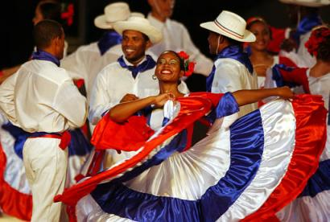
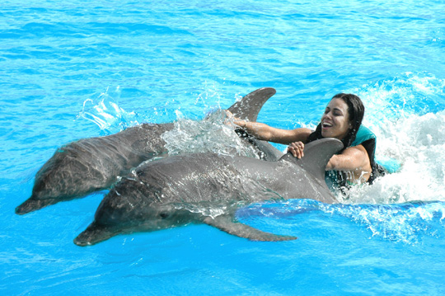
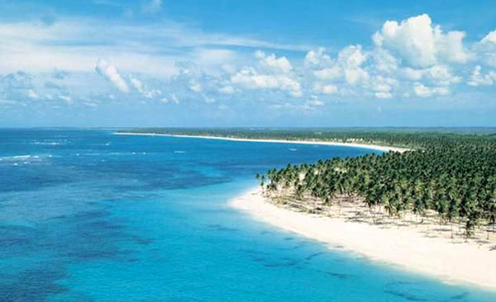
Perioada: 08.04. – 16.04.2015 (9 zile / 7 nopti)
Republica Dominicana este destinatia ideala pentru o vacanta de vis atat pentru cei ce doresc sa se bucure de servicii de lux intr-un resort all inclusive, cat si pentru iubitorii de eco-aventura, arta, cultura, distractie sau pentru cei ce vor doar sa se relaxeze pe nisipul alb al plajelor.

Ziua 1 (08.04): BUCURESTI – PARIS
Intalnire cu insotitorul de grup la aeroportul Otopeni, ora 05:15. Plecare spre Paris cu compania Air France, la ora 07:15. Sosire in Paris la ora 09:25. Decolare la ora 14:00 si sosire in Punta Cana la ora locala 17:05. Transfer si cazare in regim all inclusive la hotel OCEAN BLUE & SAND 5* sau similar.

Ziua 2 (09.04): PARIS - PUNTA CANA
Masa in regim all inclusive. Timp liber pentru odihna sau pentru a beneficia de toate facilitatile hotelului: piscine, jacuzzi, sauna, baie turceasca, teren de tenis, windsurf, snorkeling, lectii de dans si multe altele. Punta Cana este o destinatie tropicala exclusivista, situata in estul Republicii Dominicane, intr-un cadru natural incantator: plaje splendide cu nisip foarte fin si vegetatie luxurianta cu o diversitate uluitoare de arbori, tufe, plante si o multitudine de flori viu colorate. Incantatorul ritm merengue, ce isi are originea aici, se aude la tot pasul, asigurand o atmosfera de sarbatoare.

Ziua 3 (10.04): PUNTA CANA - MANATI PARK (optional)
Masa in regim all inclusive. Astazi, optional, atat copii, cat si adultii vor putea petrece o zi de neuitat in Manati Park – un parc tematic situat in apropierea statiunii Punta Cana. Parcul ofera vizitatorilor unele din cele mai frumoase experiente ale acestei destinatii exotice: de la inot cu delfinii pana la plimbari prin frumoase gradini cu orhidee, pasari si plante tropicale.

Ziua 4 (11.04): PUNTA CANA
Masa in regim all inclusive. Timp liber pentru plaja sau pentru cumparaturi la magazinele din apropierea hotelului. Recomandarea expertilor: cumparati bijuterii din chihlimbar (chihlimbarul este renumit pentru frumusetea si calda lui culoare aurie), bijuterii din larimar sau piatra albastra (piatra semipretioasa rara, care se gaseste doar in Republica Dominicana), o sticla de rom dominican si trabucuri tipice!

Ziua 5 (12.04): SAFARI DOMINICAN (optional)
Masa in regim all inclusive. Timp liber pentru plaja sau excursie optionala “Safari Dominican” pentru a descoperi frumusetea naturala a Republicii Dominicane. Pe parcursul safari-ului cu jeep-urile se vor traversa culturi de trestie de zahar, se vor parcurge drumuri racoroase de munte si se vor face opriri in sate montane pitoresti. Pranzul va fi servit in ritm de merengue la o ferma tipica.

Ziua 6 (13.04): INSULA SAONA (optional)
Masa in regim all inclusive. Optional, excursie in Insula Saona pentru a admira un peisaj incredibil. Excursia include o relaxanta calatorie pe mare cu catamaranul, pranz in mijlocul oceanului si o scurta incursiune intr-un paradis tropical mai putin cunoscut.

Ziua 7 (14.04): SANTO DOMINGO (optional)
Masa in regim all inclusive. Optional, excursie in Santo Domingo, capitala insulei. Santo Domingo este primul oras colonial spaniol din “Lumea Noua” si cel mai vechi oras locuit de europeni fara intrerupere. Se vor admira numeroase cladiri coloniale (Zona Colonial este inclusa in Patrimoniul Mondial al UNESCO): Catedrala Santa Maria La Menor, care dateaza din anul 1540, casa familiei lui Cristofor Columb si Muzeul el Alcazar. Dupa-amiaza, se va descoperi partea moderna a orasului - port infloritor, plin de restaurante, cazinouri si magazine. Seara, intoarcere in Punta Cana la Hotelul OCEAN BLUE & SAND 5* sau similar.

Ziua 8 (15.04): PUNTA CANA – PARIS
Mic dejun. Eliberarea camerelor la ora 12:00 si depunerea bagajelor in camera special amenajata. Timp liber pentru ultimele cumparaturi sau pentru a beneficia de facilitatile hotelului pana la ora 16:00 cand este prevazut transferul la aeroportul din Punta Cana. Imbarcare pe cursa Punta Cana – Paris, compania Air France, cu decolare la ora 19:25.

Ziua 9 (16.04): PARIS – BUCURESTI
Sosire pe aeroportul din Paris Charles de Gaulle la ora locala 09:55. Decolare spre Bucuresti la 19:55. Aterizare in Bucuresti Otopeni la ora 23:00.

Pret/ persoana: 1.290 EURO (loc in junior suite)
Supliment camera single: 315 EURO
Reducere a 3-a persoana adulta: 125 EURO
Reducere primul copil 2-11.99 ani: 270 EURO

SERVICII INCLUSE:
- transport cu avionul Bucuresti – Punta Cana si retur (escale Paris) cu compania Air France
- 7 nopti cazare si masa in regim All Inclusive in junior suite cu jacuzzi la hotel OCEAN BLUE & SAND 5* (sau similar)
- transferuri aeroport Punta Cana – hotel – aeroport Punta Cana
- insotitor roman de grup

Nu sunt incluse:
- taxele de aeroport: 545 EURO / persoana – pot suferi modificari
- taxa de intrare in Republica Dominicana: 10 USD / persoana (se achita la sosire pe aeroportul din Punta Cana)
- asigurarea medicala; asigurarea storno – optionala, se incheie la semnarea Contractului de Prestari Servicii Turistice
- excursiile optionale (Safari Dominican – 85 euro/persoana*, Insula Saona – 75 euro/persoana*, Santo Domingo – 60 euro/persoana*). *Excursiile trebuie rezervate si achitate in agentie pana la data de 02.03.2015. Daca nu se intruneste numarul minim de participanti (20 persoane) excursia nu se poate realiza doar cu grupul roman, ci la fata locului, impreuna cu alti turisti. Programul excursiilor poate suferi modificari.

PREZENTAREA HOTELULUI:
Situat pe una din cele mai frumoase plaje din caraibe, OCEAN BLUE & SAND www.oceanbluepuntacanaresort.com este o adevarata oaza tropicala, un resort de lux cu jacuzzi in toate suitele junior, cu restaurante deosebite si o renumita cafenea.
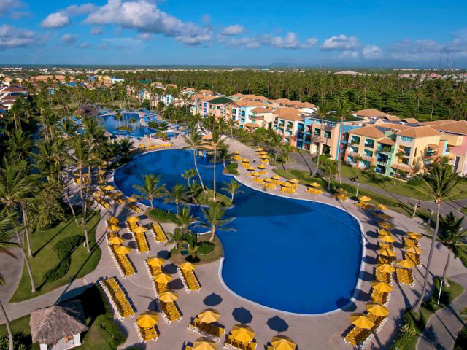
Hotelul dispune de 8 restaurante (din care 6 cu specific: mexican, italian, american, pescaresc), 2 piscine cu jacuzzi, bowling, WiFi gratuit in receptie. Toate suitele junior sunt dotate cu pat dublu sau doua paturi, zona de living cu canapea extensibila, balcon cu vedere la gradina sau la piscina, cada cu jacuzzi, uscator de par, aer conditionat, ventilator, aparat de facut cafea, minibar cu bauturi racoritoare, TV LCD, telefon, seif, masa si fier de calcat.
Servicii incluse in regimul All Inclusive: mese bufet, gustari intre mese, bauturi racoritoare si alcoolice de provenienta locala 24h, sporturi acvatice fara motor (snorkeling, windsurf, caiac), perete de catarare pe plaja, cursuri de scuba in piscina, fitness, animatie zilnica, intrare la discoteca (bauturi incluse), mini club pentru copii (4-12 ani) si adolescenti (13-17 ani),
Nu sunt incluse: restaurantele a la carte “Bucanero – sea food” si “El Bdegon – steak house”, bauturi racoritoare si alcoolice de import, masaj, coafor, servicii medicale, sportui acvatice cu motor, internet café, casino.

Orar de zbor (ore locale):
08.04.2015: Bucuresti 07:15 – Paris 09:25
09.04.2015: Paris 14:00 – Punta Cana 17:05
15.04.2015: Punta Cana 19:25 – Paris 09:55 (pe 16.04)
16.04.2015: Paris 19:10 – Bucuresti 23:00

TRANSFERURI PRIVATE DIN PROVINCIE LA / DE LA AEROPORT (dus-intors, minim 2 pasageri):
- 15 EURO / adult /dus-intors si 10 EURO / copil 2-12 ani/dus-intors din orasul PLOIESTI
- 20 EURO/adult /dus-intors si 10 EURO / copil 2-12 ani/dus-intors din orasele GIURGIU, URZICENI
- 25 EURO/adult /dus-intors si 10 EURO / copil 2-12 ani/dus-intors din orasul TARGOVISTE
- 30 EURO / adult / dus-intors si 15 EURO / copil 2-12 ani/dus-intors din orasele SINAIA, PITESTI, ALEXANDRIA
- 35 EURO/adult /dus-intors si 15 EURO / copil 2-12 ani/dus-intors din orasele PREDEAL, SLOBOZIA
- 40 EURO/adult /dus-intors si 20 EURO / copil 2-12 ani/dus-intors din orasele BRASOV, CALARASI
- 45 EURO/adult /dus-intors si 20 EURO / copil 2-12 ani/dus-intors din orasele FOCSANI, SLATINA
- 50 EURO/adult /dus-intors si 30 EURO / copil 2-12 ani/dus-intors din orasele CONSTANTA, CARACAL
- 55 EURO/adult /dus-intors si 30 EURO / copil 2-12 ani/dus-intors din orasele CRAIOVA, RM VALCEA, BRAILA, GALATI, TECUCI, FAGARAS
- 65 EURO/adult /dus-intors si 35 EURO / copil 2-12 ani/dus-intors din orasele TULCEA, BACAU
- 70 EURO/adult /dus-intors si 35 EURO / copil 2-12 ani/dus-intors din orasul SIBIU
- 80 EURO/adult /dus-intors si 45 EURO / copil 2-12 ani/dus-intors din orasele SIGHISOARA, MEDIAS
- 95 EURO/adult /dus-intors si 50 EURO / copil 2-12 ani/dus-intors din orasul TG MURES
GRUP MINIM:
25 persoane. Pentru un numar mai mic de 25 participanti pretul se recalculeaza. De asemenea, in cazul unui grup mai mic, agentia isi rezerva dreptul de a schimba compania aeriana sau hotelurile, cu pastrarea standardelor si cu consultarea prealabila a turistilor inscrisi.
TERMEN LIMITA DE INSCRIERE:
02 martie 2015.

CONDITII DE INSCRIERE:
Inscrierea se face pe baza unui avans de 50% din valoarea totala a pachetului de servicii. Alte termene de plata: pana la data de 01.02.2015 trebuie achitat 80% din pretul pachetului iar pana la 25.02.2015 pachetul trebuie achitat integral.
CONDITII RETRAGERE:
5% din pretul pachetului de servicii, daca renuntarea se face cu mai mult de 75 zile inainte de data plecarii;
20% din pretul pachetului de servicii, daca renuntarea se face in intervalul de 74-62 zile calendaristice inainte de data plecarii;
50% din pretul pachetului de servicii, daca renuntarea se face in intervalul de 61-32 zile calendaristice inainte de data plecarii;
80% din pretul pachetului de servicii, daca renuntarea se face in intervalul de 31- 22 zile calendaristice inainte de data plecarii;
100% din pretul pachetului de servicii, daca renuntarea se face intr-un interval mai mic sau egal cu 21 zile inaintea plecarii.

OBSERVATII:
- clasificarea pe stele a unitatilor de cazare din program este cea atribuita in mod oficial de autoritatile de resort din Republica Dominicana, conform standardelor proprii;
- conducatorul de grup poate modifica programul excursiei si ordinea de vizitare a obiectivelor turistice in anumite conditii obiective;
- agentia nu raspunde in cazul refuzului autoritatilor de la punctele de frontiera de a primi turistul pe teritoriul propriu sau de a-i permite sa paraseasca teritoriul propriu;
- copiii sub 18 ani care calatoresc singuri sau doar cu unul dintre parinti, vor trebui sa prezinte la vama acordul parental al ambilor parinti sau al celui care nu-i insoteste (dupa caz), obtinut la notariat iar in cazul in care adultul insotitor nu este unul dintre parinti, acesta va prezenta la trecerea frontierei cazier judiciar;
- taxele de aeroport pot fi modificate de compania aeriana, ca atare valoarea exacta va fi comunicata cand se emit biletele (cu cca 3 saptamani inaintea plecarii);
- distributia camerelor la hoteluri se face de catre receptiile acestora; problemele legate de amplasarea sau aspectul camerei se rezolva de catre turist direct la receptie, asistat de insotitorul de grup; daca exista in continuare nemultumiri, se va face o plangere la receptia hotelului iar o copie semnata va fi inmanata insotitorului de grup;
- pentru anumite facilitati din hotel sau din camera, hotelierul poate solicita taxe suplimentare; de asemenea receptia poate olicita cartea de credit sau o suma cash (depozit) drept garantie pentru cheltuieli suplimentare;
- oferta a fost calculata pe baza paritatii euro/dolar valabile in luna septembrie 2015; in situatia modificarii cu mai mult de 3% a acestei paritati, agentia isi rezerva dreptul de a modifica tariful;
- In cazul in care nu se va strange un grup minim de 15 persoane, excursiile optionale se efectueaza la fata locului cu agentii locale. Sumele aferente acestor excursii nu se incaseaza in numele si pentru Agentia Organizatoare. Preturile excursiilor optionale pot fi mai mari decat cele ale excursiilor ce pot fi achizitionate de la receptia hotelurilor, aceasta datorandu-se faptului ca persoanele participante vor avea la dispozitie un mijloc de transport care ii va duce si ii va aduce la hotelul respectiv, ghidul excursiei si dupa caz ghid local.
- agentia nu se obliga sa gaseasca partaj persoanelor care calatoresc singure.
Prezentul document constituie anexa la contractul de prestari servicii.
